**Windows中的未知账户删除|电脑未知账户怎么删除**

有的时候，因为重装Windows系统，或者其它帐户类的操作导致产生未知账户，另外最近安装阿里云盘和语雀等软件后打不开没反应，也可用这种方法解决，这篇文章是本站给大家带来的Windows中的未知账户删除方法。

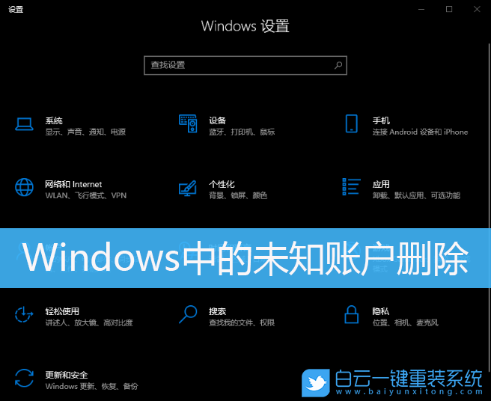

1、首先，随便找个文件夹，选择并点击【右键】，在打开的菜单项中，选择【属性】；

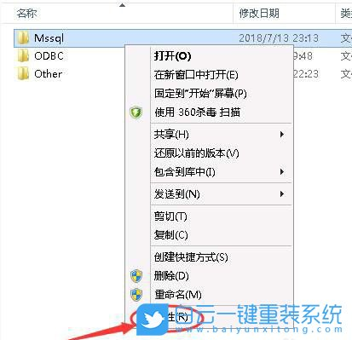

2、文件夹属性窗口，切换到【安全】选项卡，在组或用户名下，可以看到有个【未知账户】；

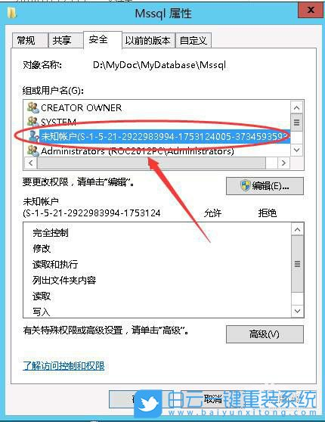

3、选择未知账户后，依次点击【编辑 > 删除】；

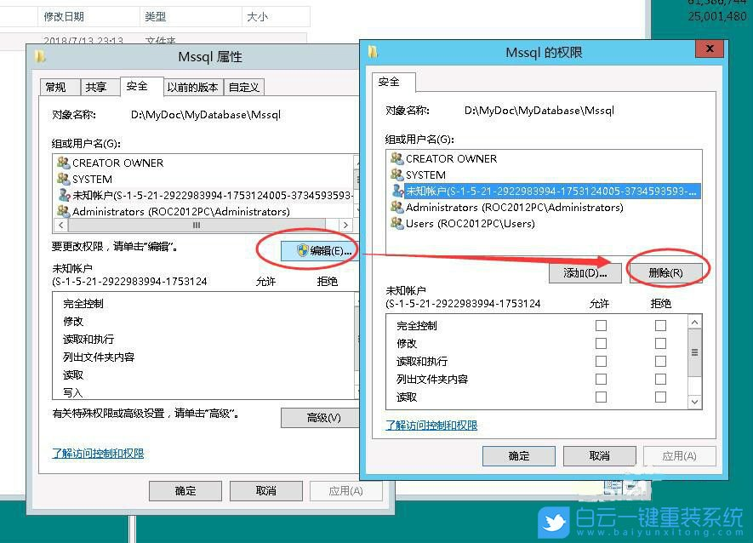

4、Windows 安全提示，未知账户无法删除，点击【确定】；

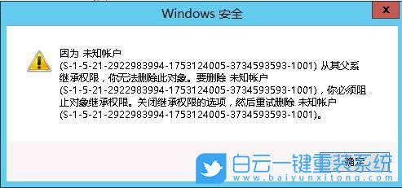

5、这时候，需要对未知账户的权限进行设置，回到文件夹属性窗口，点击最底下的【高级】；

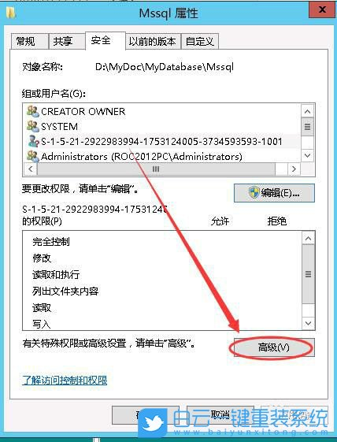

6、点击未知账户，选择【更改权限】；

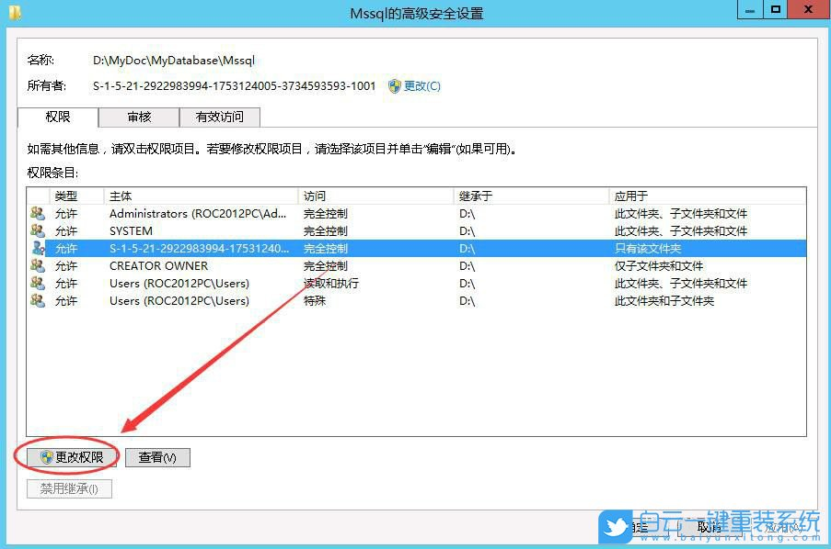

7、高级安全设置中，点击【禁用继承】，在阻止继承中点击【将已继承的权限转换为此对象的显示权限】；

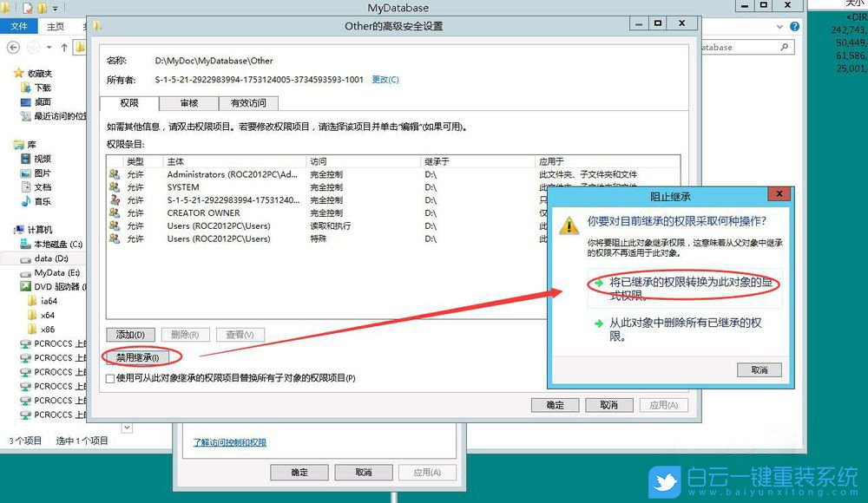

8、再次回到文件夹属性窗口，依次点击【编辑 > 删除】；

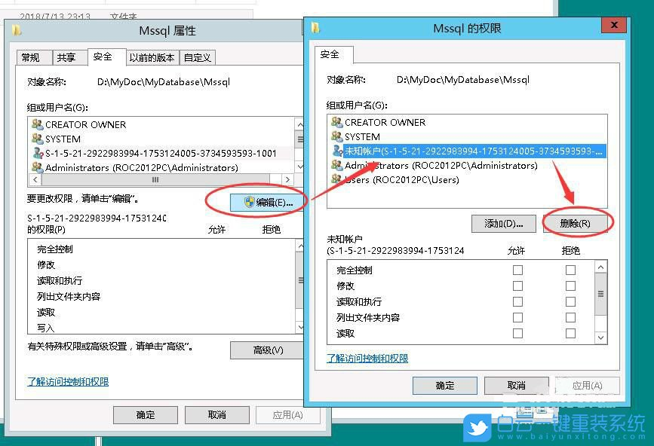

9、点击【确定】后，就可以看到未知账户已经被删除了；

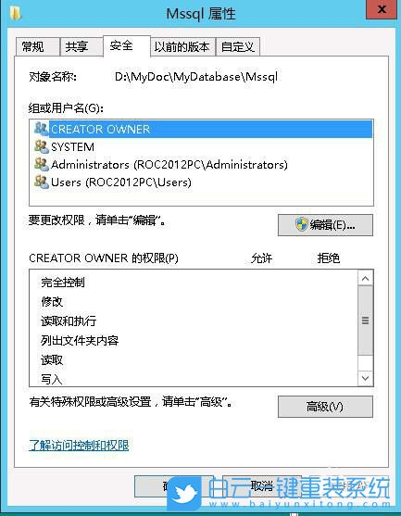

以上就是Windows中的未知账户删除|电脑未知账户怎么删除文章